

ŠTUDIJSKI KROŽEK: PROSVETNO DRUŠTVO FRANCE BEVK OTALEŽ

RAZISKAVA IN ZAPIS

O KULTURNEM ŽIVLJENJU V OTALEŽU

AVTORICA TEKSTA: MILOJKA MAGAJNE S POMOČJO ČLANOV ŠTUDIJSKEGA KROŽKA IN INFORMATORJEV

OTALEŽ, OKTOBER 2025

KULTURNO ŽIVLJENJE V OTALEŽU

V letu 1946 so se na Cerkljanskem ustanovila številna prosvetna društva, ki so delovala samostojno. Nekatera so uredila svoje knjižnice ter organizirala pevske zbore. Kljub raznim težavam in večinoma brez potrebnih sredstev in strokovnih moči so se udejstvovala na krajevnih proslavah in prireditvah. V letu 1947 je bila izvedena reorganizacija z namenom, da združi vsa društva v cerkljanskem okolišu in koordinira njihovo delo preko prosvetnega sveta. V letu 1949 so bila društva preimenovana v kulturno-umetniška društva in s tem so ponovno prešla v samoiniciativo v delu in upravljanju. V prvih letih je bilo njihovo delovanje zelo aktivno, pozneje pa je več ali manj zamrlo. Z reorganizacijo lokalne oblasti, ukinitev KLO-jev in njihova združitev v občinski ljudski odbor (ObLO), decembra 1952 je ObLO Cerkno na svoji prvi seji med drugim izvolil tudi Svet za prosveto in kulturo. Ta v poročilu za leto 1953 navaja, da na območju ObLO Cerkno obstaja devet društev, ki več ali manj uspešno delujejo, in sicer KUD Simon Gregorčič Cerkno, KUD France Prešeren - Novaki, KUD Podlanišče, KUD Mlakar Silvo - Otalež, KUD France Bevk - Želin, KUD Janko Premrl - Vojko Šebrelje, KUD Simon Gregorčič - Bukovo, KUD Zarja - Ravne, KUD Zakriž in KUD Orehek. Posamezna društva so štela od 25 do 90 članov. Nekatera so imela svoje prostore, dvorano in društveno sobo v zadružnih domovih in osnovnih šolah, druga pa so morala uporabljati privatne prostore. Društvo v Otaležu je bilo leta 1953 eno redkih, ki je imelo na razpolago oder. Uvrščalo se je med bolj uspešna društva, tako kot v Novakih, Podlanišču in Šebreljah.¹
Uvodoma opisani razvoj kulturno-prosvetne dejavnosti na Cerkljanskem po drugi svetovni vojni pojasnjuje zakaj v kratkem času na območju Otaleža zasledimo različna imena društev. Z izjemo Travnika gre za različne razvojne faze kulturno-prosvetnega društva v Otaležu.
- Prosvetno društvo Triglav -Travnik (Idrija)
Edini najdeni materialni dokaz o obstoju društva je društveni žig odtisnjen v knjigi. Verjetno je bilo ustanovljeno leta 1946 inje delovalo nekaj let. Zlatka Jeram se še spominja kulturnega življenja v grapi takoj po vojni:
Spominjam se dvorane v Otaležu, Iger so bili včasih fašisti (Dopolavoro). V tisti dvorani smo velikokrat igrali že med vojno in takoj po njej. Učiteljici Rozina (Želincova) in Ivanka

¹ SI ZAL IDR 96, t. e. 6, p. e. 42,Poročilo Sveta za prosveto pri OLO Cerkno v letu 1953, b.d.

(Logarska)2 sta učili. Vdova Rošlinkaje bil naslov ene igre, igrali smo tudi druge. Ljudje so bili takrat navdušeni. Celo iz Mrzlega vrha so hodili na pevske vaje v Rupe. Učil jih je Jernej Lapanja , gospodar v Rupah. Pod kostanjem na Logu³ smo zagradili, naredili oder in organizirali več prireditev. Naslov ene predstave je bil Mala pevka. Velikokrat premišljujem, kako smo se takrat sploh dogovarjali, saj ni bilo telefonov. Zmeraj pa smo bili o vsem pravočasno obveščeni.⁴


Žig Prosvetnega društva Triglav na Travniku Prosvetno društvo »Vojko Premrl« Otalež

- Prosvetno društvo »Janko Premrl- Vojko« Otalež
Ustanovni zbor prosvetnega društva za vasi Otalež in Jazne pod imenom »Janko Premrl« - Vojko je bil 20. marca 1946 v Otaležu. Za predsednika so predlagali Karla Peternelja, za tajnico Ivanko Brejc, za blagajničarko Antonijo Pisk, za knjižničarko Rozino Seljak. Za društveni prostor so sklenili vprašati Marijo Jereb. Mladina iz Jazen je sklenila podariti za društvo 30 knjig.
- Kulturno umetniško društvo (KUD) »Mlakar Silvo« Otalež
Društvo je imelo v poročilu za leto 1953 kot leto ustanovitve navedeno leto 1946, kar pomeni daje nadaljevalo tradicijo Prosvetnega društva Janko Premrl Vojko Otalež. Predsednik odbora je bil še vedno Karl Peternelj, ostali člani pa: Ivanka Brejc, Dominik Jereb, Andrej Močnik,

² Ivanka Razpet je bila učiteljica v partizanski šoli na Travniku, Rozina Jeram pa je tam poučevala v letih 1946-1948.
³ Prostor je bil v bližini današnje avtobusne postaje na Travniku.
⁴ Zlatka Vogrič, 2024.

Mohor Pavšič, Franc Močnik, Dorica Jeram in Alojzija Rejc. Ohranilo se je nekaj knjig z društvenim žigom (Izobraževalno umetniško društvo »Mlakar Silvo« Otalež).
Zanimivo je, da je društvo z imenom »Mlakar Silvo« po drugi svetovni vojni obstajalo tudi v Šebreljah. Silvester (Silvo) Mlakar iz Šebrelj, rojen 1923 je bil ubit aprila 1945 v Strmci pri Postojni. Ni jasno ali je bilo društvo v Otaležu poimenovano po isti osebi kot društvo v Šebreljah. Med žrtvami v Otaležu namreč ne najdemo nobenega Silva ali Silvestra pač pa Slavka Mlakarja (1927-1944), ki so ga Nemci ubili na Hmenici 14. junija 1944.
V časopisu Ljudska pravica leta 1951 najdemo zapis, da ima to društvo v Jaznah, Otaležu in Plužnjah tri dramske skupine, ki tekmujejo.⁵ V odboru društva so bili leta 1953: Karel Peternelj, Dominik Jereb, Ivanka Brejc, Andrej Močnik, Mohor Pavšič, Franc Močnik, Dorica Jeram in Alojzij Rejc. Uprizorili so Jurčičevega Tihotapca in s predstavo tudi enkrat gostovali. Mešani pevski zbor, ki gaje vodil Mohor Pavšič je štel 26 članov, 8 moških in 18 žensk.
Dvakrat je nastopil doma in dvakrat na gostovanju. Knjižnica je štela 406 knjig.⁶ Ob krajevnem prazniku leta 1954 so ob pomoči učiteljic, Slavice Bončina in Anice Škrabec, uprizorili igro Laži zdravnika. Okrajni odbor Ljudske prosvete v Tolminu je 20. 2. 1954 društvu izrekel priznanje za uspešno ljudsko prosvetno delo.⁷
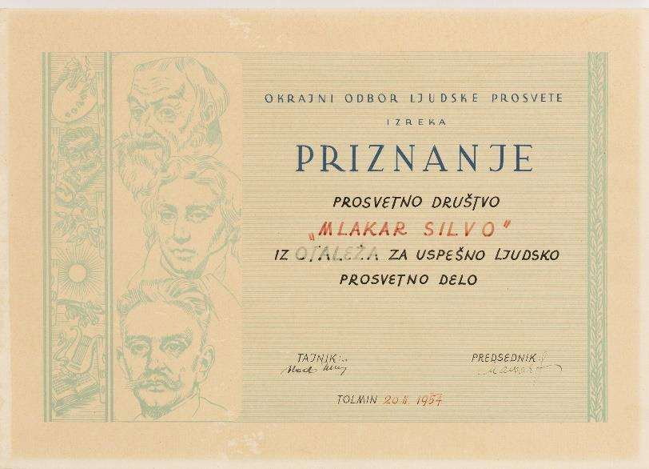
Priznanje Prosvetnemu društvu »Mlakar Silvo« Otalež, 1954.

⁵ V Idrijskem okraju dobro delajo dramske skupine. Ljudska pravica, 18. 3. 1951, št .66.
⁶ SI ZAL IDR 96, t. e. 6, p. e. 42, Poročilo o stanju in delu društva za leto 1953, b.d.
⁷ Priznanje je ohranjeno v arhivu društva.

Gledališke predstave in druge prireditve je v prvih letih po vojni prirejalo tudi Prostovoljno gasilsko društvo Plužnje, ki je bilo leta 1946 obnovljeno. S prireditvami so namreč zbirali sredstva za gasilsko opremo in druge društvene potrebe. Leta 1948 so uprizorili Finžgarjevega Divjega lovca v režiji Mohorja Pavšiča.⁸ Leta 1954 pa so se v zadružni dvorani, ob pomoči takratnih učiteljic v Otaležu predstavili z igro Mariša.

Prosvetno društvo »France Bevk« Otalež

KUD »Mlakar Silvo« Otalež se je konec leta 1954⁹ preimenoval v Prosvetno društvo »France Bevk« Otalež. Opis njegovega delovanja je nastal na podlagi zapisov v časopisih, redkih ohranjenih zapisnikov, šolske kronike osnovne šole v Otaležu in spominov še živečih članov.
Prvo omembo društva s tem imenom v časopisih zasledimo leta 1955, v Slovenskem poročevalcu je bila objavljena vest o gostovanju KPD iz Trebije s predstavo Živ pokopan v Otaležu. Kulturno prosvetno društvo France Bevk jim je obisk vrnilo.
V Idrijskih razgledih je bil leta 1956 prvič objavljen daljši prispevek o delu društva:

Prosvetno društvo »France Bevk« Otalež ¹°}e bilo ustanovljeno pod tem imenom leta 1946. Spada med najbolj aktivna prosvetna društva in šteje trenutno 38 aktivnih članov. Pri pevskem zboru jih sodeluje 18, članov dramske sekcije je 16, 4 člani pa sodelujejo pri malem orkestru v Lazcu. V letu 1955 je imelo društvo tri dramske predstave, med njimi »Rdeče rože« in »Pot do zločina«, ki sta precej zahtevni. Prireditve imajo v lepo urejeni dvorani zadružnega doma in so vedno dobro obiskane. Društvo je v počastitev 1O. obletnice osvoboditve sodelovalo s programom pri radijskem tekmovanju »Radia« Koper. Prejeli so denarno nagrado 10.000.­
din in diplomou. V okviru društva so tudi pripravili oddajo za radio Ljubljana. »Po naši lepi
deželi«. Poleg tega je društvo organiziralo 2 vesela večera s pestrim programom in sodelovalo z recitacijami in pevskim zborom ob raznih proslavah. Preuredili so knjižnico, ki šteje sedaj 520 knjig in v Lazcu 700 knjig, t. j. skupno 1220 knjig. V zimskem času knjižnica redno posluje

⁸ PGD Plužnje, Knjiga zapisnikov sej odbora in članskih sestankov 1946-1964.
⁹ Društva s tem imenom niso uradno registrirali, kar je razvidno iz seznama društev in dopisa, ki
so ga z Občine Idrija oktobra 1964 poslali na sedež okraja v Koper (SI ZAL IDR 203, t. e. 13, p. e. 024-1).
1°Kulturno-prosvetno društvo »France Bevk« Otalež
¹¹ Uokvirjena diploma je ohranjena v arhivu društva.

in ima svoje prostore. Vas Otalež ima mnogo razumevanja za prosvetno delo in so na najboljši poti do novih uspehov.¹²
V prispevku omenjeni radijski oddaji so sodelovali tudi učenci Osnovne šole Otalež. Na sporedu je bila 4. decembra 1955 pod naslovom Bucike prestavljajo.
Omembo o aktivnosti društva zasledimo tudi za leto 1957. Društvo je imelo »dramatsko sekcijo in pevski zbor, ki je zelo agilen, saj je nastopal štirikrat doma, štirikrat je gostoval v občini in izven nje, sodeluje pa tudi na vseh proslavah. Dramatska družina pa je naštudirala eno igro.«¹³ V zapisniku Občnega zbora društva iz leta 1960 je predsednik Julijan Kofol poročal, da so priredili eno igro, druge zaradi bolezni igralcev niso uspeli izvesti. Uspešno je deloval pevski zbor. Izvolili so nov odbor, ki so ga sestavljali: predsednik Julijan Kofol, tajnik, Karel Peternelj, blagajnik Viljem Zajc, gospodar Andrej Močnik, člani: Albina Zajc, Jože Kofol in Franc Eržen. Razpravljali so o knjižnici in sklenili, da bo odprta vsako drugo in četrto nedeljo v mesecu v dopoldanskem času. Knjižničarki sta bili Hedvika Vehar in Marija Kofol. ¹⁴ Sklenili so, da bodo čez zimo naštudirali igro Lovski tat. O delu društva v naslednjih letih ni znanih podatkov, aktiven je bil gotovo pevski zbor, ki ga je dolga leta uspešno vodil pevovodja Mohor Pavšič. Prispevek o njegovem deluje v Idrijskih razgledih objavil Tomaž Pavšič.
Mohor Pavšič (1886-1963)

Samo mesec dni pred njegovo smrtjo so Primorske novice prinesle intervju s tem delovnim pevovodjem iz Otaleža, oziroma Pluženj. »Svojska grča v Otaležu v idrijski dolini je 77-letni Mohor Pavšič, ki se verjetno med vsemi živečimi pevovodji na Slovenskem ponaša z najdaljšim
»stažem«. Že 61 let je namreč pevovodja domačega pevskega zbora«. Tako se je izrazil pisec v Novicah 16. avgusta 1963. Žal so Mohorja Pavšiča že naslednjega 17. septembra pokopali v Otaležu. Odšel je tako od nas eden redkih kulturnih (ljudskoprosvetnih) delavcev, ki mu je zborovsko petje pomenilo drugo življenje. Pokojni Mohor Pavšič je bil živahen in žilav vse do konca svojih dni. Vedno si je želel dobiti mlajšega naslednika pri vodstvu zbora. Pa ga ni dočakal. Ko se je neke noči vračal domov po nevarni poti, mu je spodrsnilo - padel je in se smrtno ranil. Rodil se je leta 1886. Že oče Janez, ki je bil prav tako organist in pevovodja, mu je vcepil veselje do glasbe. Naučil ga je branja not, igranja na orgle in klavir ter dirigiranja. Tako je Mohor že s 16 leti začel vaditi z moškim zborom, kar pod ranjko Avstrijo ni povzročalo

¹² Kultura in prosveta v naši občini, Idrijski razgledi, št. 2/1956, 7.
¹³ Položaj naše prosvete, Idrijski razgledi, št. 4/1958, 114.
¹⁴ Arhiv prosvetnega društva, Zapisnik Občnega zbora, 18. 12. 1960.

nobenih sitnosti. Drugače je bilo pod Italijo. Tedaj je bilo treba vaditi skrivaj; če pa je kak karabinjer le zalotil pevce pri vajah,je bilo treba uporabiti diplomacijo in biti priseben. Mohor Pavšič je imel tudi velik smisel za režijo, zlasti komične ljudske igre. Med NOB je vodil pevce in igralce, ki so nastopali na vseh partizanskih »mitingih«. Z veliko vnemo se je lotil dela po osvoboditvi, ko mu je uspelo zbrati 38 pevcev iz vseh otaleških vasi. Ta zbor je uspešno nastopal na vseh političnih zborovanjih in velikih kulturnih prireditvah, kjer so nastopali primorski združeni zbori. Da je bil kvaliteten, dokazujejo številna priznanja na tekmovanjih. Tik pred smrtjo je Mohor še vedno vodil mešani in moški zbor prosvetnega društva »France Bevk« v Otaležu, s katerima je nastopal doma in v raznih krajih na Cerkljanskem in Idrijskem. V poraznem pomanjkanju novih pevovodij je izguba tako sposobnega in požrtvovalnega kulturnega delavca še bolj boleča.15
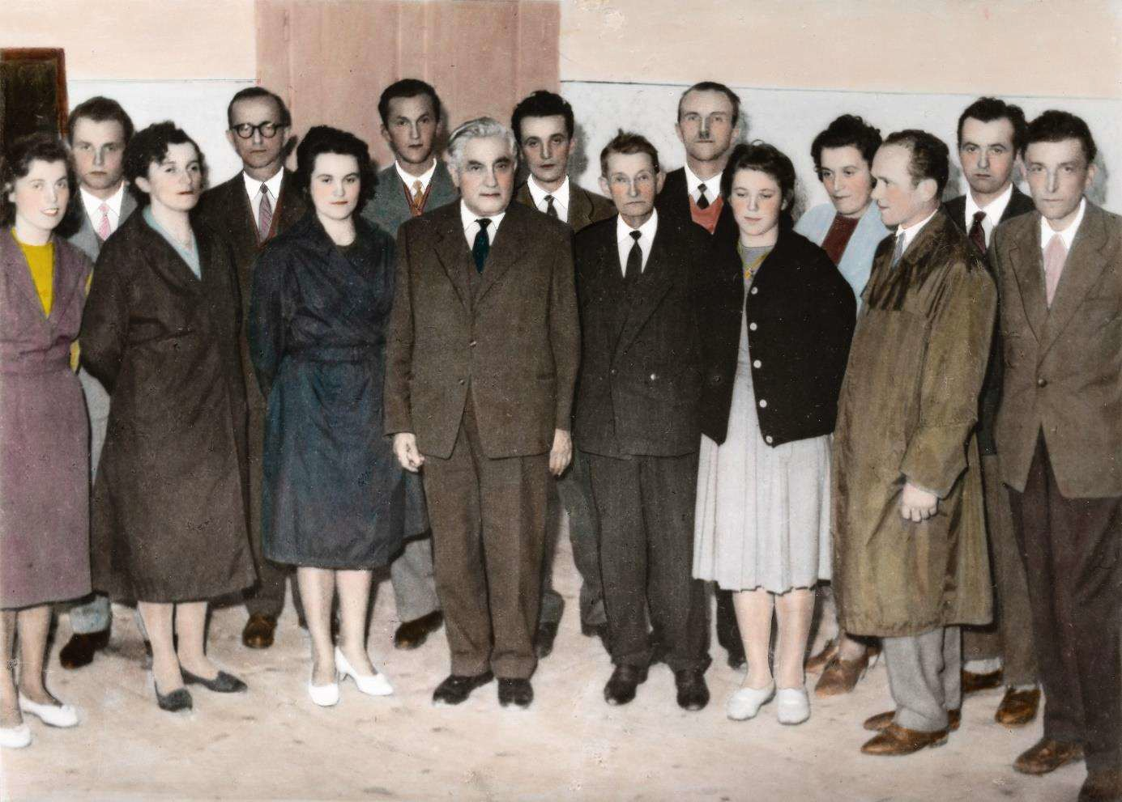

Pevski zbor Prosvetnega društva »France Bevk« s pisateljem Francetom Bevkom, nastopili so na odkritju spomenika žrtvam druge svetovne vojne na pokopališču v Otaležu, 28. oktobra 1962.

¹⁵ Tomaž Pavšič, Mohor Pavšič, Idrijski razgledi, št. 1/1964, 16.

Konec 60. let 20. stoletja je društvo ponovno oživelo ob spodbudi takratnega župnika Jožka Berceta (1932-2021), kije prišel v Otalež leta 1965. Bilje zelo aktiven, pa ne le v cerkvenem življenju in gospodarjenju temveč je znal nagovoriti in povezati prebivalce, še zlasti mlade, za skupno delo. Prevzel je vlogo režiserja predstav in pel v zboru. Pod vodstvom predsednika društva Silvestra Magajneta so obnovili dvorano. S prostovoljnim delom so zamenjali dotrajani pod, ki je bil do takrat položen na gola tla, in uredili vodovodno napeljavo v točilnici. Prošnjo za pomoč so naslovili na podjetja, kjer so bili zaposleni domačini. Pri obnovi sta jim pomagala trgovsko podjetje Univerza! in gradbeno podjetje Zidgrad. Opremo, mize in stole, so dobili iz rudniške dvorane v Idriji in iz gostilne Nebesa.
Za pusta 1969 so odigrali burko Šaljivi brivec. Poleg domačinov so občinstvo zabavali s petjem in šaljivimi točkami tudi fantje iz Spodnje Idrije. V tisti zimi so pod Bercetovim režijskim vodstvom naštudirali dramo v štirih dejanjih avtorja Frana Saleškega Finžgarja z naslovom Naša kri in z glasbeno predigro Alojzija Mihelčiča Nebo žari. Glavne vloge so odigrali Janko Vojska (Poklonar), Peter Mlakar (Makrač) ter Tone in Silva Tušar (Malnarska iz Pluženj), igrali pa so tudi: Ivana Razpet (Makračeva, poročena Granda), Viktorija Vehar (Zimavška, poročena Kofol), Silva Ambrožič (Ančkna, poročena Jereb), Janko Filipič (Druščersk iz Lazca) ...
Drama se dogaja na Gorenjskem v letu 1813, govori o uporu slovenskih kmetov proti francoskim oblastnikom, vključuje pa tudi ljubezensko zgodbo. Kostume za predstavo so si sposodili pri Prosvetnem servisu v Ljubljani. To je bil zavod pod okriljem Zveze kulturno prosvetnih organizacij Slovenije, ki je med drugim skrbel za razmnoževanje materiala za kulturno prosvetne namene (besedila iger) ter za posredovanje kostumov in potrebščin za gledališča. Masker je bil Janez Obid iz Cerknega, sceno pa je naslikal Niko Močnik - Miklavžev. Premiera igre je bila 13. aprila 1969 ob 16. uri, sledila je plesna prireditev. S predstavo so 20. aprila gostovali v Dolenji Trebuši, maja pa še v Govejku, Črnem Vrhu nad Idrijo in v Idriji, kjer so 24. maja do zadnjega kotička napolnili rudniško dvorano. Nazadnje so jo še enkrat ponovili doma v Otaležu.
Prosvetno društvo je prevzelo upravljanje dvorane, ki so JO dajali v najem tudi drugim organizatorjem, za kar so zaračunavali 1O % od pobrane vstopnine. Skrbeli so tudi za organizacijo proslav in plesov ob državnih praznikih (l. maj, 29. november, l. maj ...)
Tej prvi predstavi je sledilo še nekaj uspešnih sezon, v katerih so uprizorili najmanj eno večjo predstavo letno, v pustnem času pa tudi kakšno krajšo burko. Nekateri igralci so vztrajali več let, drugi so se hitro poslovili. S pripravami so začeli že jeseni, potrebno je bilo veliko ur vaj v

mrzli dvorani, da je bilo vse nared za uprizoritev. Igralce je maskiral Janez Obid iz Cerkna, maske so bile zelo poudarjene, kar je vidno tudi na fotografijah. Premiere so bile običajno na belo nedeljo.¹⁶ Takrat je bilo v občini Idrija kar nekaj aktivnih prosvetnih društev, zato so se morali dogovoriti in uskladiti, kdaj bo katero pripravilo premiero nove predstave. Te so bile vedno dobro obiskane, čeprav so nekateri menili, da so uprizoritve amaterskih odrov premalo kvalitetne in da zato ne morejo vršiti svojega kulturnega poslanstva. To seveda ne drži. Amaterske kulturne predstave so imele pomemben vpliv na lokalno skupnost. Ta dan je bil praznik za vso vas, podobno je bilo tudi na gostovanjih po drugih krajih. Po mnenju nekaterih je bilo v vaseh z aktivnimi kulturnimi društvi zaznati višjo raven kulturne razvitosti prebivalcev, saj tovrstna društva pomembno prispevajo k oblikovanju kulturne zavesti.¹⁷ Med številnimi igralci te generacije je mnogim ostal v spominu Tone Tušar, menda se je prav v vsaki vlogi dobro znašel.
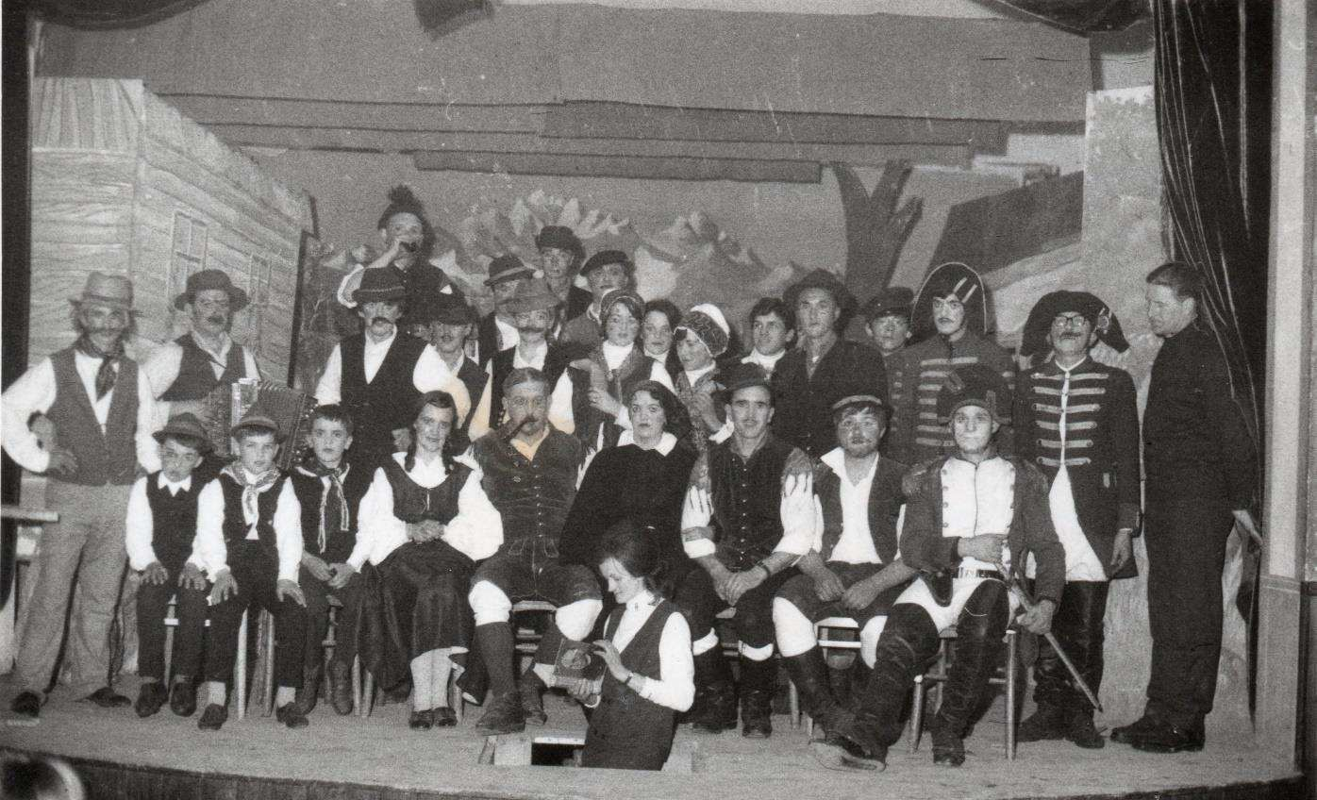
Igralska zasedba predstave Naša kri v režiji Jožka Berceta, 1969.

Še pred glavno predstavo so se ob pustu 1970 predstavili z veseloigro v dveh dejanjih Trije tički, s katero so nastopili tudi na Sovodnju. Pripravili so tudi proslavo ob kulturnem prazniku. Na belo nedeljo so uprizorili ljudsko igro v petih dejanjih po povesti Josipa Jurčiča
Domen. Anici Božič je iz te predstave ostal v spominu prizor, ko je prišla na obisk k Domnu v

¹⁶ Bela nedelja je prva nedelja po veliki noči.
¹⁷ Janez Jeram, Amaterski odri. Glasilo SZDL Idrija, 1972, št. 1-2.

zapor. Po scenariju bi morala jokati, njo pa je lomil smeh, ko je naslonila glavo soigralcu Srečku na kolena.
Veliko truda so vložili v pripravo proslave, s katero so se želeli pokloniti pisatelju Francetu Bevku ob njegovi 80-letnici, a je ravno na svoj rojstni dan umrl. Svečanost v spomin na pokojnega pisatelja se je vseeno odvila v nedeljo, 27. septembra. O delu in življenju njihovega vzornika je govoril prof. Tomaž Pavšič. Domači pevski zbor pa se je na tej svečanosti predstavil občinstvu ter zapel nekaj pesmi.¹⁸ Ivan Rijavec je za to priložnost uglasbil pesem V polju in jo posvetil Prosvetnemu društvu »France Bevk« Otalež. Zveza kulturnih organizacij Občine Idrija je društvu izrekla priznanje in pohvalo za zelo uspešno delo v letu 1970, prejeli so ga 15. novembra v Otaležu.¹⁹

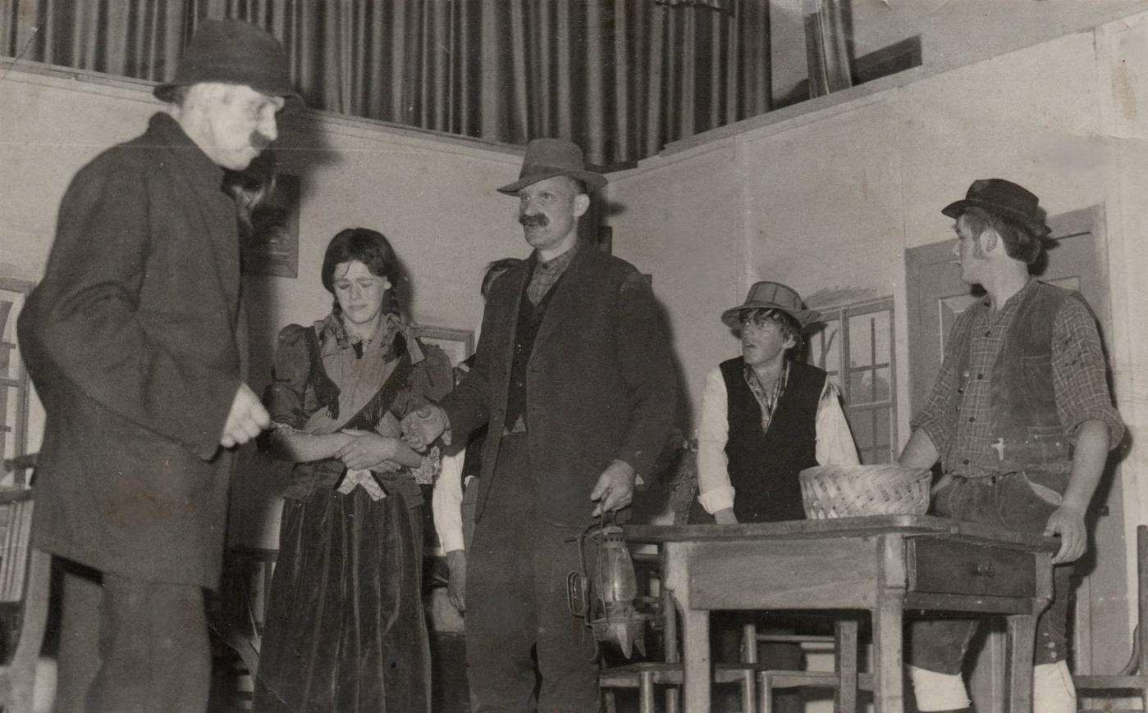
Prizor iz predstave Domen, 1970.

Stalnica so postale tudi proslave ob dnevu žena, na katerih so vedno nastopali tudi šolarji. Ob pustu 1971 so uprizorili veseloigro Vedeževalka. Glavna predstava te sezone, s premiero 18. aprila, pa je bila drama v petih dejanjih Živ pokopan. Teden dni pozneje so z njo gostovali v

¹⁸ Tribuna, glasilo SZDL Idrija, leto IX., št. 11-12, 15. december 1970
¹⁹ Priznanje je ohranjeno v arhivu društva.

Govejku. To gostovanje se je še posebej vtisnilo v spomin Silvestru Magajnetu, ki je bil predsednik društva, skrbel pa je tudi za tehnični del. Igralci so se z vso opremo odpeljali v Govejk z avtobusom, sam pa s svojim fičkom. Tam so komaj uro pred začetkom predstave izvedeli, da ni elektrike. Peljal se je poizvedovat v Žiri, kjer pa so mu povedali, da elektrike ne bo do večera. Razmišljali so, kako naj rešijo nastalo situacijo. Silvester se je domislil, da bi lahko uporabil luči od fičota. Napeljal in zvezal je kable in predstava je bila rešena. Dogajanje na odru je celo lahko spremljal z žarometom.
Delček predstave Živ pokopan in njeni ustvarjalci so bili posneti tudi na filmski trak. Novinarka TV Ljubljana Jovita Podgornik je namreč spomladi 1971 na Cerkljanskem posnela dokumentarni film z naslovom Precej več kot le vnema. Ta govori o prosvetnih društvih v Ravnah, Planini, Gorjah-Počah-Trebenčah in v Otaležu ter o igralcih in njihovih predstavah.
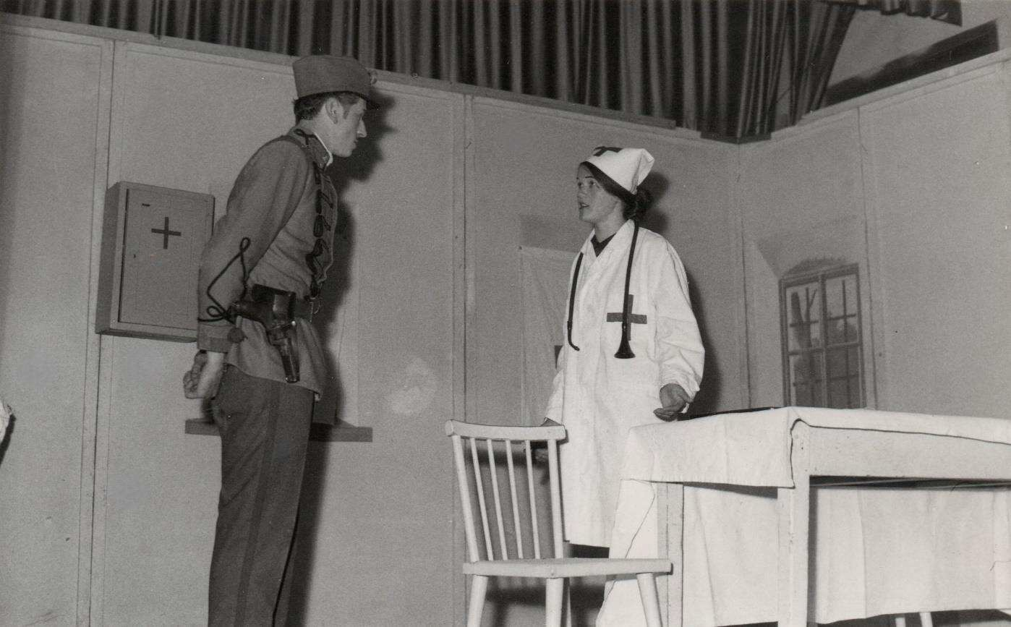
Prizor iz predstave Živ pokopan, 1971.

Naslednje leto so izbrali dramo v štirih dejanjih avtorja Pera Budaka z naslovom Metež, premiera je bila 9. aprila 1972. Z njo so gostovali tudi po drugih vaseh. Poleg te predstave so pripravili tudi zabavni program na pustno nedeljo. Na otaleškem odru so se predstavili tudi: Prosvetno društvo France Prešeren iz Novakov, z igro Na poljanah, Moški komorni zbor iz Idrije in Primorski akademski zbor Vinko Vodopivec iz Ljubljane.

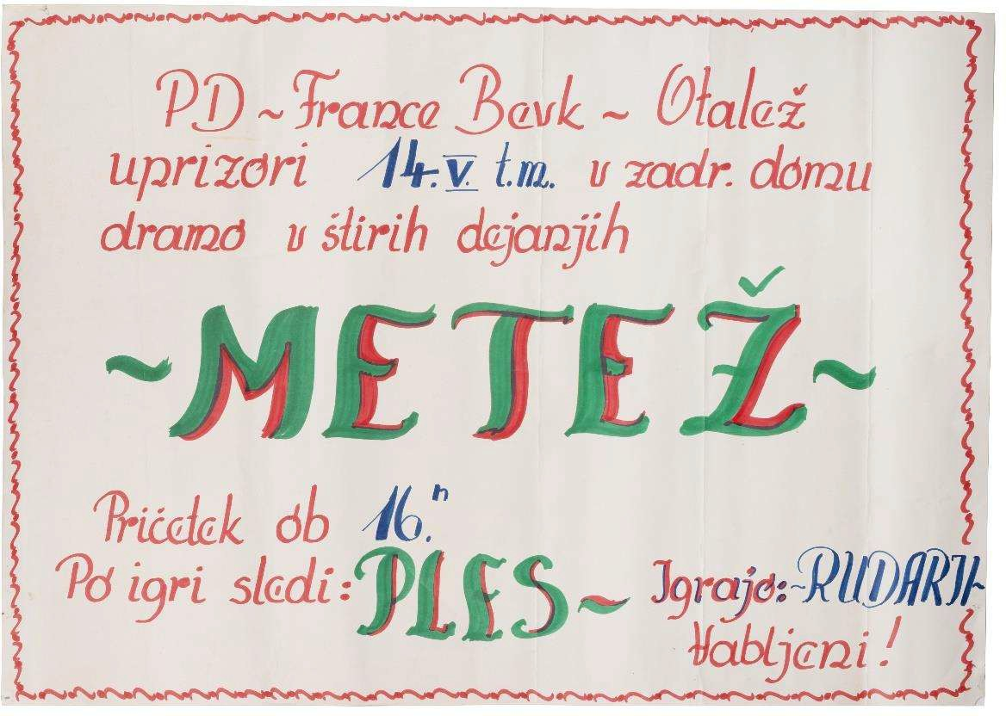

Plakat predstave Metež, 1972.

V letu 1973 je bilo Prosvetno društvo France Bevk najbolj aktivno prosvetno društvo v občini, Poročevalec v Idrijskih razgledih je zapisal: Dne 6. marca so uprizorili veseloigro Pot do srca, dne 20. maja pa igro Gonja za srečo. S tem delom so nastopili tudi na Krnicah. Dne 30. septembra so s proslavo počastili spomin na pokojnega pisatelja Franceta Bevka, nastopil je tudi pevski zbor Peter Jereb iz Cerkna. Proslave so organizirali tudi na Dan žena in na Dan republike, na Dan mrtvih pa komemoracijo. 20 Bevkovo proslavo je režiral Polde Dežman, ki je tudi bral vezne tekste.²¹
Z igro Ploha so v zadružnem domu gostovali mladinci iz Begunj.²²
Leto 1974 je bilo za društvo zelo burno. Župnik Berce je prišel v nemilost pri takratnih lokalnih političnih oblasteh inje moral avgusta 1974 po dekretu koprskega škofa Jenka zapustiti Otalež.²³ Zadnja prireditev pod njegovim vodstvom je potekala 24. februarja 1974, v počastitev kulturnega praznika. Pevski zbor je zapel Luna sije in Urška. Recitatorji so

²⁰ Janez Jeram, Kulturne prireditve 1973. Idrijski razgledi, 1974, št.1-2, 72.
²¹ Marija Magajne, Nekaj zapisov o dejavnosti PD France Bevk med leti 1973 in 1976, marec 2025.
²² SI ZAL IDR 121, t. e. 20, p. e. 135, Šolska kronika za leto 1972-1973.
²³ Pričevalci: Jožko Berce, avtor Jože Možina (Slovenija: RTV Slovenija, 12. januar 2021).

recitirali Prešernove pesmi: Katica Uršič (Sabadinova) in Marija Seljak (Urmajnkarska) Soneti nesreče, Ciril Magajne (Pavičev): Uvod h krstu pri Savici ter Milan Zajc (Strojersk): V spomin Andreja Smoleta. Marija Kofol in Silva Tušar sta »zaigrali« Železno cesto. Sledila je še enodejanka Nocoj je en lep večer. Tako proslava kot enodejanka sta lepo uspeli.²⁴ Sledila je pustna veselica. Organizirali so tudi koncert pevskih zborov iz Pivke in okolice, ki pa je bil slabo obiskan. Takrat je prvič pripeljal v Otalež avtobus.²⁵
Po Bercetovem odhodu se je društvo znašlo v krizi, saj so ostali brez režiserja. Še pred odhodom je Berce predlagal, da so Marijo Seljak, kije bila takrat še gimnazijka, poslali na izobraževanje
»Specializirani seminar za režiserje amaterskih skupin«. Prvega takega seminarja se je udeležila v juliju 1974 v Kopru, drugega pa naslednje leto v Trstu. Zelo hitro je nato prevzela naloge režiserke. Pod njenim režijskim vodstvom so pripravili dve večji predstavi in več proslav.
Moja prva samostojna režija je bila proslava ob 29. novembru, ki smo jo izvedli 30. novembra 1974. Pri izbiri prve igre in pri postavitvi mi je pomagal prof Vinko Cuderman, ki je bil moj profesor slovenščine na idrijski gimnaziji, takrat sem bila v četrtem letniku. V knjižnici mi je priporočil nekaj knjig in katalog, v katerem sem našla kratko vsebino in opise vlog nekaj čez tristo iger. Nekajkrat je prišel na naše vaje in tudi na premiero.
Ob kulturnem prazniku smo 9.februarja 1975 pripravili proslavo. Pevci so zapeli Pod oknom, recitatorji pa so zrecitirali Orglarja in pet Prešernovih ljubezenskih pesmi. Vmes sem jaz nekaj povedala o Prešernu. Ker je bila tudi debela nedelja, smo za uvod v veselo pustno razpoloženje poskrbeli z dvema igricama. Ena je bila Statističar. Dvorana je bila povsem polna. Proslavo smo pripravili tudi 1. marca, ob dnevu žena.
Premiera predstave Kadar se ženski jezik ne suče je bila 6. aprila. 1975. Igrali so Silva in Tone Tušar, Marija in Jule Kofol ter Franc Kofol. Z njo smo gostovali 18. maja v Idrijskih Krnicah in l. junija v Vrhpolju pri Vipavi, kjer je bil od avgusta 1974 župnik Jožko Berce. Z vaj se spomnim samo tega, da nas je v dvorani zelo zeblo. Vaje smo imeli bolj pod večer, včasih pa tudi popoldne saj so imeli nekateri igralci takrat nočne šihte. Na dan premiere je lilo kot iz škafa. Kljub temu so gledalci že malo pred četrto uro popolnoma napolnili dvorano. Igralci so obiskovalce nasmejali do solz in bili nagrajeni z bučnim aplavzom. Sledila je proslava 17. maja,

²⁴ Marija Magajne, Nekaj zapisov o dejavnosti PD France Bevk med leti 1973 in 1976, marec 2025.
²⁵ SI ZAL IDR 121, t. e. 20, p. e. 135, Šolska kronika za leto 1973-1974.

ki smo jo pripravili v dvorani v Otaležu, izvedli pa v Mrzlem vrhu nad Jaznami, ¾jer je bila vmesna postaja Pohoda po poteh IX korpusa.
Na pustno nedeljo, 29. februa,ja 1976, so mladi člani odigrali burko v dveh dejanjih Laži zdravnika. Sledila je proslava ob 8. marcu. Moški zbor je imel koncert v Krnicah, sodeloval je tudi na proslavi v Črnem Vrhu.
V tej sezoni smo naštudirali predstavo Vrnil se je, premiera je bila 25. aprila 1976. V njej so igrali Silva in Tone Tušar, Marija in Jule Kofol ter Franc in Viktorija Kofol. Po predstavi je bil v dvorani ples z ansamblom Jožeta Krežeta. Gostovali smo 6. junija na Šentviški planoti,
4. julija v Idrijskih Krnicah in 20. junija na šupi pri Slabetu pod Bevkovim vrhom. Takrat sem bila že študentka. Vaje smo imeli ob koncu tedna, se pa spomnim, da sem se na vaje enkrat ali dvakrat pripeljala iz Ljubljane tudi med tednom. Spomnim se tudi, da je bila sobotna generalka grozna in sem kar jokala, premiera pa zelo dobra. Igralci so odigrali čudovito, vsi brez izjeme. Pozabljene so bile vse ure, ki smo jih presedeli v ledeno mrzli dvorani. V prepolni dvorani si lahko videl le navdušenje.
Poleti, 22. 8. 1976, smo znova pripravili proslavo v Mrzlem vrhu, takrat ob odkritju spomenika sedemintridesetim padlim borcem.²⁶
V letu 1976 je zopet prišlo do težav. Prosvetno društvo je prišlo v spor s KS Otalež. Slednja je želela, da ji tudi prosvetno društvo plačuje amortizacijo za uporabo dvorane v višini 15 % od prodanih vstopnic, tako kot ostala društva. V društvu so menili, da ni prav, da jim KS zaračunava za opremo, ki je v njihovi lasti, pa tudi za obnovo dvorane so morali poskrbeti sami. Med KS in društvom namreč ni bila sklenjena pogodba o oddaji opreme v najem KS.²⁷ V KS pa so menili, da oprema ni last društva, temveč je družbena last. Ker na skupnem sestanku ni prišlo do dogovora, se je vodstvo KS odločilo, da v celoti prevzame upravljanje dvorane, prosvetnemu društvu pa so ključe odvzeli. Posledično je najprej zamrlo društvo, kmalu zatem pa tudi kulturno in družabno življenje v zadružnem domu.²⁸ Ponovno je oživelo z obuditvijo mladinske organizacije. Ob desetletnici pisateljeve smrti, 21. septembra 1980, so v sodelovanju z mladinsko organizacijo pripravili Bevkovo proslavo. Slavnostni govornik je bil Tomaž Pavšič, z odlomki iz Bevkovih del so nastopili mladinci in igralec SSG Trst Stane Raztresen.

²⁶ Marija Magajne, Nekaj zapisov o dejavnosti PD France Bevk med leti 1973 in 1976, marec 2025.
²⁷ Zapisnik sestanka izvršnega odbora PD France Bevk, 24.7.1976
²⁸ Silvester Magajne, Pavlčev iz Masor

Ekipa RTV Ljubljana je ob tej priliki predvajala film Kaplan Martin Čedermac. Načrtovali so,
da bi proslava postala tradicionalna. Tega leta so se pevci prvič udeležili pevske revije
Primorska poje in si za to priložnost sami kupili obleke.

Dramska dejavnost se v 80. in 90. letih 20. stoletja ni obudila zaradi težav s članstvom in pomanjkanjem režiserjev. Zelo pa je bil aktiven moški zbor - Oktet France Bevk, ki si zasluži posebno predstavitev v nadaljevanju.

Oživitev dramske sekcije

V začetku 21. stoletja je prišlo do novega razcveta gledališke dejavnosti. Leta 2000 se je namreč peščica mladih in zagnanih domačinov odločila, da oživi gledališki oder v zadružni dvorani v Otaležu. Zgodba se je ponovila, igralci so morali poskrbeti tudi za dvorano.
Pomagali so jim krajani in sponzorji. Bogdan Filipič²⁹ se spominja, da so se v tistih treh, štirih letih dogajale razne prenove, da so sploh lahko imeli vaje na suhem in toplem. Uvodni sestanek in nekaj bralnih vaj za prvo predstavo so imeli kar pri Barbari Magajne doma, ker v zadružnem domu ni bilo primernega prostora. Na premieri prve predstave niso upali spustiti ljudi na balkon v dvorani, ker je bil eden izmed stebrov tako poškodovan, da bi se lahko vse skupaj zrušilo.
Pozneje je bil v celoti prenovljen oder, napeljana nova elektro- in vodovodna inštalacija, nameščena nova razsvetljava odra, kupljen komplet ozvočenja, obnovljeni in opremljeni sta bili kuhinja ter soba v zaodrju, ki je služila kot garderoba in hkrati prostor za vaje ter druženje. Dotrajani stoli in klopi v dvorani so bili večinoma zamenjani s stoli, ki jih je ob prenovi učilnic prijazno odstopila Osnovna šola Cerkno. Oprema prostorov je bila iz druge roke, daleč od zadnje mode, pa vendar je omogočila normalno delo in dala nov obraz zapuščenemu hramu kulture. Le uganka, kako primemo ogreti ogromno dvorano v mrzlih zimskih dneh, je ostala nerazrešena do zadnjega dne.³⁰
Januarja 2001 so se premierno predstavili s komedijo v treh dejanjih Pričarani ženin, ki jo je režiral Jelko Podobnik iz Sovodnja. Nastopili so: Bogdan Filipič (Druščersk iz Lazca), Mojca Zajc (Strojerjeva iz Otaleža), Sabina Lapanje (Zabivškarjeva iz Jazen), Barbara Magajne

²⁹ Bogdan Filipič, Druščersk izlazca.
³⁰ Uroš Rupar, Padturnarsk iz Otaleža.

(Mežnarjeva iz Otaleža), Andreja Zajc (Strojerjeva iz Otaleža), Mateja Rupar (Padturnarska iz Otaleža), Darjan Lapanje (Zabivškarjev iz Jazen), Uroš Rupar (Padturnarsk iz Otaleža), Nejc Zajc (Strojerjev iz Otaleža), Simon Podobnik (Bendetov iz Masor) in Martina Magajne (Pavičeva iz Masor). Šepetalsko vlogo sta z odliko opravili Nives Pagon in Martina Magajne. Za sceno sta poskrbela Janez Rupar (Padturnarsk iz Otaleža) in Edo Dežela (Cerkno)³¹, kar nekaj scenskih pripomočkov je izdelal Simon Podobnik.
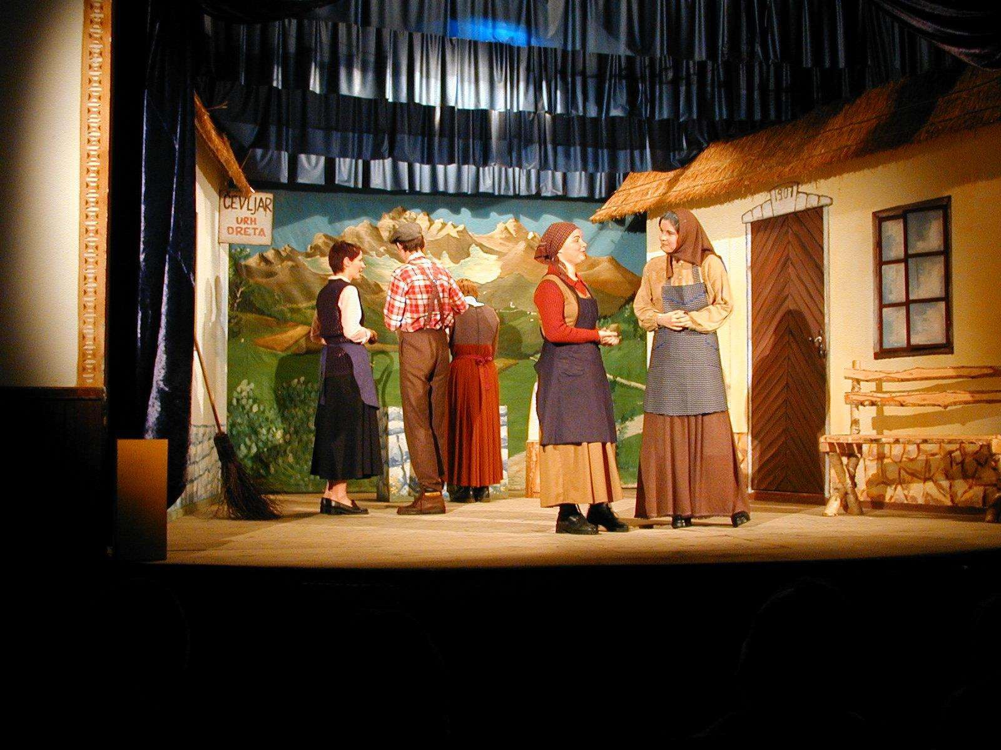

Prizor iz predstave Pričarani ženin, 2001.

Obiskovalci so do zadnjega kotička napolnili dvorano in jim s svojim odzivom pokazali, da so na pravi poti.
V naslednji sezoni (2002) so uprizorili preprosto kmečko burko v treh dejanjih z naslovom Trije vaški svetniki. V pripravo igre so vložili tri mesece dela, tekst so izbrali sami, režijsko taktirko pa zaupali Milki Burnik, ki je pohvalila njihov interes:

³¹ Gledališki list predstave Pričarani ženin.

Zelo prijetno je bilo delo z otaleškimi gledališčniki. Predvsem zato, ker sem takoj začutila, da je to njihova želja, da oni želijo igrati, da jih k temu nihče ne sili. Podporo pa so imeli tudi doma, pri starših, ki so jim pomagali tako pri kulisah kot pri drugih stvareh, ki spadajo k gledališču, in zato na vaje niso hodili s težavo, ampak z velikim interesom. Dela za pripravo take predstave je res kar veliko. Od tistih začetnih prvih bralnih vaj pa do zadnjih vaj na odru. ³²
V predstavi so nastopili: Bogdan Filipič, Barbara Magajne, Sabina Lapanje, Matej Zajc (Blekarsk iz Lazca), Andreja Zajc, Simon Podobnik, Uroš Rupar, Mateja Rupar, Darjan Lapanje, Boštjan Eržen (Andrejcav iz Otaleža), Danilo Kogej (Travnik), Mojca Zajc in Martina Kogej (Travnik). Šepetalsko pomoč sta nudili Nives Pagon (Plužnje) in Martina Kogej.
Ustvarjalci so še danes soglasni, da je bila to njihova najboljša predstava. Še vedno, po več kot 20 letih, se pri sleherniku, ki si je ogledal predstavo, nasmeh raztegne do ušes, ko se spomni sramežljivega fanta Jakca in njegove »račka na wad«, ki ga je fenomenalno uprizoril Darjan Lapanje. Največja nagrada in priznanje vsem sodelujočim je bil neprestani smeh in spontani vmesni aplavzi publike.
V tretji sezoni (2003) so se spopadli z zahtevno komedijo Branislava Nušica Vsi, ki smo ga imeli radi ali Žalujoča rodbina, ki je bila kar precejšen zalogaj za tako mlado zasedbo.
Nastopili so: Bogdan Filipič, Mateja in Uroš Rupar, Boštjan Eržen, Barbara Magajne, Sabina in Darjan Lapanje, Simon Podobnik, Danilo Kogej, Andreja Zajc, Mojca Zajc in Matej Zajc. Šepetalsko vlogo so prevzeli Nives Pagon, Danilo Kogej in Andreja Zajc. Za izdelavo maske sta skrbela Janko Vojska (Paklonarsk iz Otaleža) in Mateja Rupar.

³² Danijel Vončina, Zagnani mladi gledališčniki obudili dramski oder v Otaležu. V: ABC, letnik, XII, februar
2002, 1o.

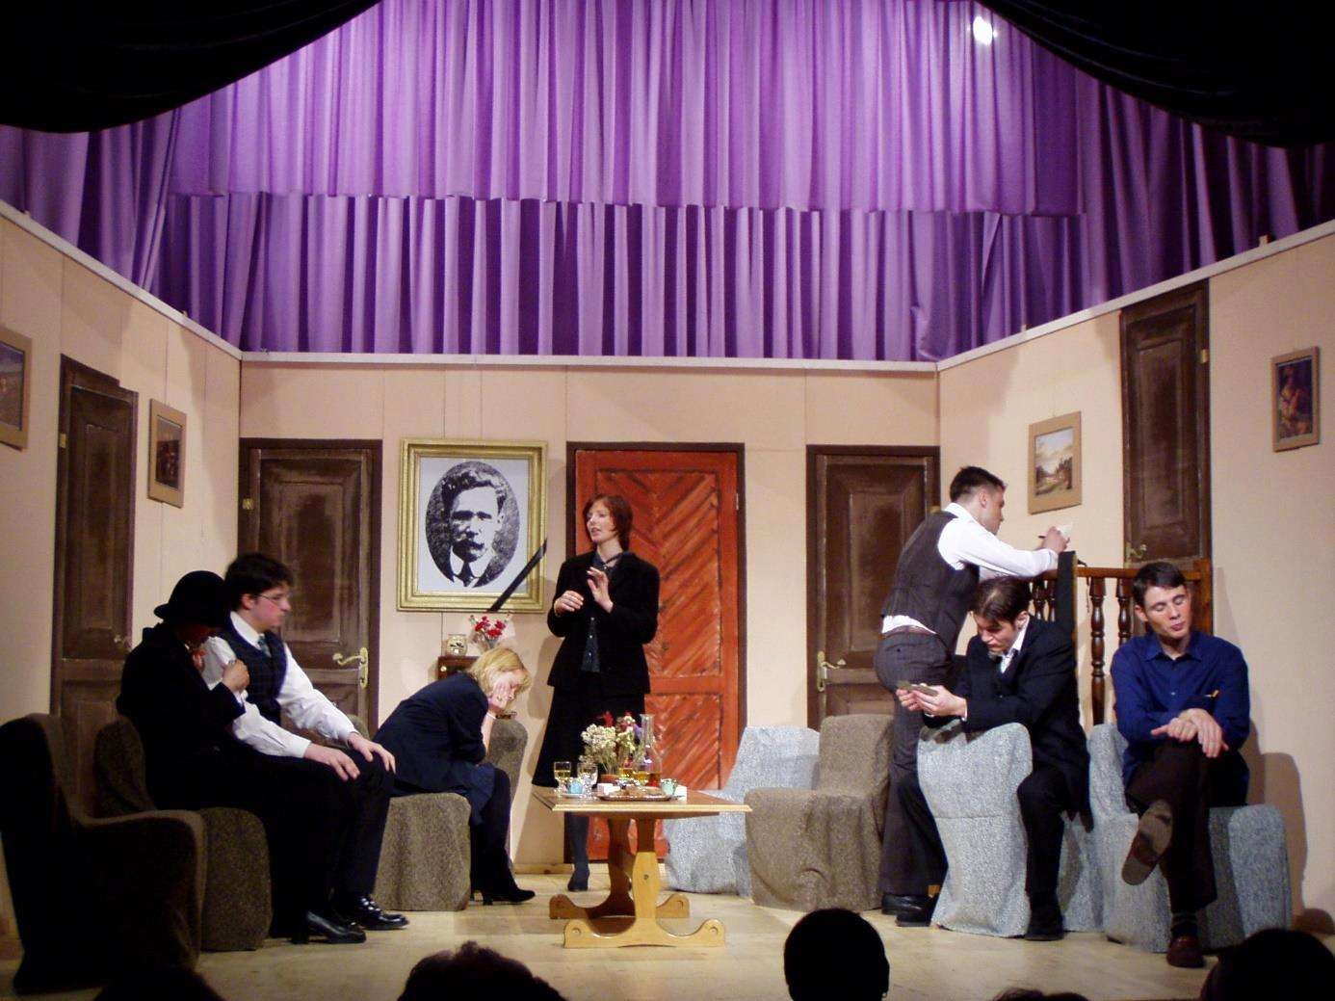

Prizor iz predstave Žalujoča rodbina, 2003.

Na odrske deske so se ponovno vrnili v sezoni 2006/2007. Delno pomlajena dramska skupina se je pod vodstvom Milke Burnik predstavila z vedno aktualno komedijo Skupno stanovanje. Posrečena scenska postavitev in dinamična igralska zasedba: Aleš Čefarin (Danikavšk iz Jazen), Mateja Rupar, Marko Rožič (Idrija), Sabina Lapanje, Uroš Rupar, Darjan Lapanje, Ksenija Česnik (Kanavška iz Jazen), Nives Podobnik (Hmeniška iz Otaleža), Janez Rupar, Mitja Gatej (Kramarjev iz Gorenjih Novakov) in Milka Burnik sta ponovno poskrbeli za imenitno zabavo.
Zadnjo predstavo je domače društvo pripravilo v sezoni 2009/2010. Komedijo Slaba vest so premierno uprizorili 31. januarja 2010. Dan pred premiero je močno snežilo in zaradi zametov je bil nekoliko otežen dostop do vasi, kar pa gledalcev ni odvrnilo od obiska. Za predstavo so člani skupno opravili preko tisoč ur vaj, scenskih del in drugih organizacijskih aktivnosti, se ob tem zabavali, predvsem pa družili. Igralsko ekipo pod vodstvom režiserke Milke Burnik so sestavljali: Aleš Čefarin, Darjan Lapanje, Uroš Rupar, Sabina Lapanje, Nika Simonič (Smaničeva iz Lazca), Nives Podobnik, Janez Rupar, Marko Rožič, Mateja Rupar, Jure

Podobnik (Hmenišk iz Otaleža) in Staš Božič (Zacivarsk iz Otaleža). Šepetal je vsak, ki je imel pet minut časa.
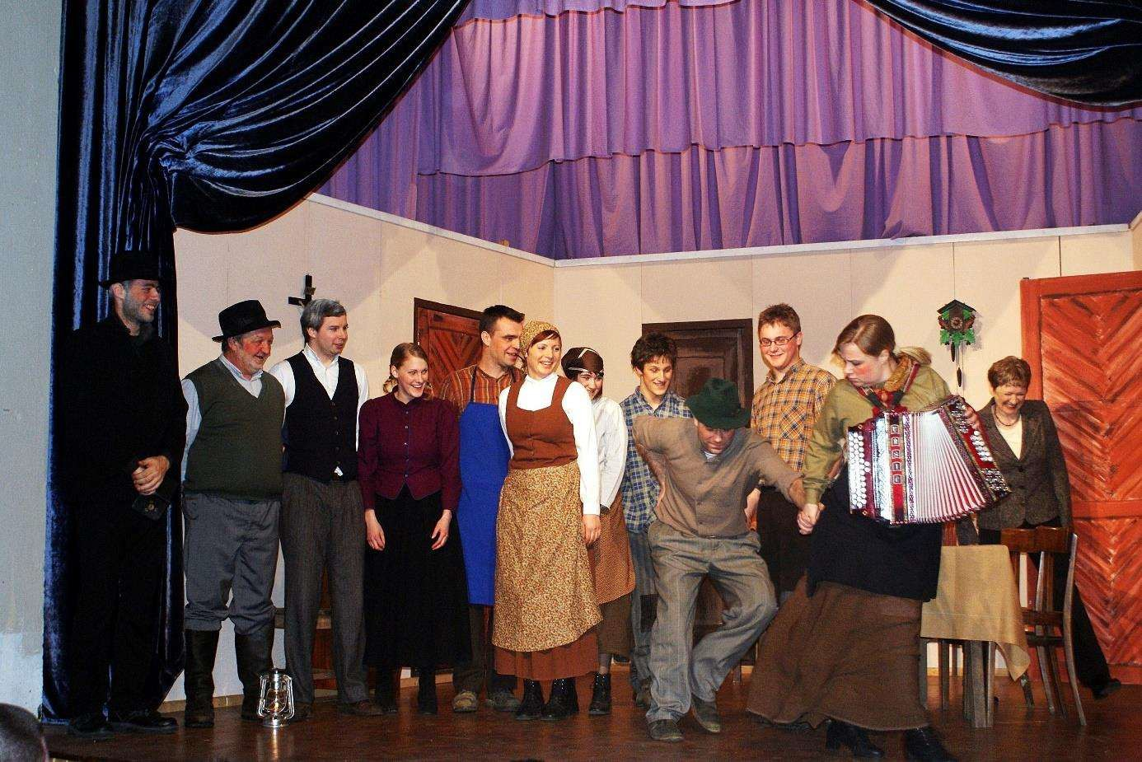

Slaba vest, zadnja predstava domačega prosvetnega društva, 201O.

Igralci so z vsako predstavo skušali izvesti 10-12 ponovitev in tako svoje delo predstaviti tudi širše. Redno so obiskovali zveste gledalce po okoliških krajih - Sovodenj, Idrija, Idrijske Krnice, Vojsko, Dole nad Idrijo, Črni Vrh nad Idrijo, Dolenja Trebuša, Ravne na Cerknim, Šebrelje, Poče, Kladje nad Žirmi. Kar nekajkrat so se na gostovanja odpravili tudi na bolj oddaljene odre - Železniki, Kranjska gora, Ajdovščina, Bilje pri Novi Gorici, Temnica na Krasu. Ob nastopih po različnih dvoranah so ugotavljali, da se v različnih vaseh publika smeje različnim situacijam na odru. To jih je vedno znova presenetilo.
Gostovanje v Kranjski gori, s predstavo Trije vaški svetniki, se je Bogdanu Filipiču še posebej vtisnilo v spomin:
Z vsako igro smo imeli tudi kar nekaj gostovanj. V spominu mi je najbolj ostalo gostovanje v Kranjski Gori. Cel dan smo se potikali po Gorenjski. Zvečer pa pod šotorom, v katerem se je zbralo lepo število ljudi, uprizorili najboljši nastop zasedbe v vseh letih, kar sem bil jaz

zraven. Šotor, v katerem smo igrali je bil izredno velik in postavljen na travi. Če smo hoteli, da so nas slišali, smo morali biti pri izgovorjavi teksta izredno glasni, ker ni bilo nobene akustike, ozvočeni pa tudi nismo bili. To je eden izmed razlogov, da smo dobro odigrali, saj smo bili ves čas z glavo pri stvari, ker je bilo res treba zelo naglas govoriti. Najbrž je bil še kakšen drug razlog oziroma se je poklopilo več stvari.³³

Poseben izziv pri vsaki predstavi je predstavljal tehnični del, kjer je bilo potrebno veliko domiselnosti in inovativnosti:
V tem obdobju je bila dramska skupina med drugim poznana po pristni in bogati scenski postavitvi. Ogromno časa smo vložili v iskanje kostumov in številnih predmetov oz. rekvizitov, ki so nam vsak na svoj način pomagali slikovito ponazoriti kraj, čas in razpoloženje v posamezni predstavi. Pri brskanju po podstrešjih in starih omarah je sodelovala bližnja in daljna okolica. Na tem mestu velja omeniti izvirne kulise, katerih izdelavo je vodil Janez Rupar, poslikavo le­ teh pa Edo Dežela. Posebne tehnične ekipe pri pripravi predstav si seveda nismo mogli privoščiti, za scenska dela, vključno s transportom, smo pretežno poskrbeli igralci sami, skupaj s svojci in prijatelji.
Vsaka predstava zase je bila svojevrsten logistični in gradbeni podvig. Predstava Slaba vest, na primer, je bila uprizorjena pri štirih različnih scenskih postavitvah. V le nekaj minutah, kolikor je trajal premor med dejanji,je bilo staro izbo treba preleviti v pristno kmečko dvorišče, tega potem v skedenj, slednjega pa za konec spet nazaj v kmečko izbo. Seveda, tudi scenska dela smo vadili, da je vse potekalo hitro in brez prekomernega hrupa. Svojevrstna zabava ob tem pa so bili številni komentarji iz publike - kjer ni bilo na voljo zastorjev, so namreč menjave scene potekale občinstvu na očeh.
Opremo smo na gostovanja običajno tovorili s kombijem in nekaj osebnimi avtomobili. Za gostovanje v Temnici (s predstavo Skupno stanovanje) smo najeli celo manjši avtobus s prikolico, pa je kljub temu zmanjkalo prostora za eno igralko. Pravo kozo, ki je bila tudi del igralske zasedbe, so nam potem priskrbeli prijazni domačini in predstava je bila izvedena v popolnosti.
Ni potrebno poudarjati, da je bilo pri vsem skupaj potrebne precej improvizacije in iznajdljivosti. Na primer, ob gostovanju na Vojskem smo poldrugo uro pred začetkom prireditve

³³ Bogdan Filipič

ugotovili, da je oder premajhen in ne omogoča postavitve konstrukcije za kulise. Zagato smo lahko rešili samo s postavitvijo scene spodaj v dvorani, delu občinstva pa namenili prostor na odru, ki je, kot se je izkazalo pozneje, ponudil odlično pozicijo za ogled predstave.³⁴

V tem obdobju je bilo prosvetno društvo dejavno tudi na drugih področjih. V domači dvorani in pred bivšo osnovno šolo so pripravili več zabavno-kulturnih prireditev ob različnih priložnostih (pozdrav pomladi, božično-novoletni koncerti, koncerti ob materinskem dnevu in kulturnem prazniku). Program je bil vedno aktualen in svež, dogodki so bili čudovita popestritev za naše kraje. Ob tem velja omeniti, da je na vseh prireditvah sodeloval
»priložnostni« mladinski pevski zbor, ki gaje vseskozi vodil Darjan Lapanje. Često je sodeloval tudi domači nonet »France Bevk« in pa seveda otroci iz takrat še žive domače podružnične osnovne šole. V goste so povabili tudi nekatera zveneča imena, kot npr. Zlatka Dobriča, Marjana Zgonca, Nušo Derenda, Beneške fante.
Poleg omenjenega so pripravili še nekaj turnirjev v ročnem nogometu in pikadu ter dva nočna pohoda na Bevkov vrh.³⁵

Oktet/ nonet France Bevk Otalež

Oktet France Bevk je bil sicer od ustanovitve dalje vedno del istoimenskega prosvetnega društva Otalež, a si zaradi dolgoletne in bogate dejavnosti gotovo zasluži posebno pozornost. Zbor se je prvič zbral za predstavo Naša kri, ki jo je prosvetno društvo naštudiralo leta 1969. Zapeli so uvodno glasbeno predigro z naslovom Nebo žari. Gre za venček pesmi duhovnika, pesnika in pisatelja Alojzija Merharja (1876-1942) z motivi iz prve svetovne vojne, ki jih je uglasbil skladatelj Alojzij Mihelčič (1880-1975). Tako se je začela izredno plodna in dolga pot pevskega sestava, ki je sprva deloval kot oktet, pozneje kot nonet. Njihov zborovodja je bil ves čas Pavel Magajne, edino med služenjem vojaškega roka (1978), gaje nadomeščala Darja Seljak, poročena Pavšič.
V času delovanja se je v zboru zvrstilo 20 pevcev, med njimi štirje od začetka do konca: Franc Kofol, Ciril in Silvester Magajne ter Anton Tušar. Za svoje aktivno udejstvovanje na

³⁴ Uroš Rupar
³⁵ Uroš Rupar

področju ljubiteljske vokalne glasbe so prejeli jubilejne Gallusove značke, ki jih od leta 1996 podeljuje Javni sklad Republike Slovenije za ljubiteljske kulturne dejavnosti, pred tem pa Zveza kulturnih organizacij Slovenije.
V začetku so v sestavu prepevali:

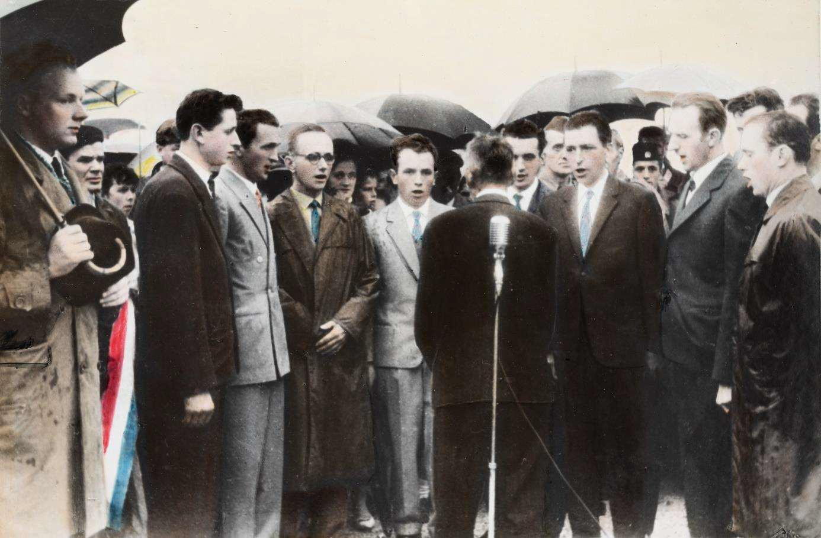
Pavel Magajne, Pavlčev iz Masor Franc Kofol, Blekarjev iz Otaleža Ciril Magajne, Pavlčev iz Masor Silvester Magajne, Pavičev iz Masor Anton Tušar, Malnarsk iz Pluženj Julijan Kofol, Blekarjev iz Otaleža Srečko Mlakar, Pepetov
Franc Kofol in Ciril Magajne sta prepevala že v zboru, ki ga je vodil Mohor Pavšič. Zbor je nastopil na odkritju spomenika padlim na pokopališču v Otaležu, 1962

Jože Rejc, Jušk pad cista

Stanko Močnik, Gregarjev iz Otaleža Franc Čefarin, Lamatavšk iz Jazen

Jožko Berce, župnik
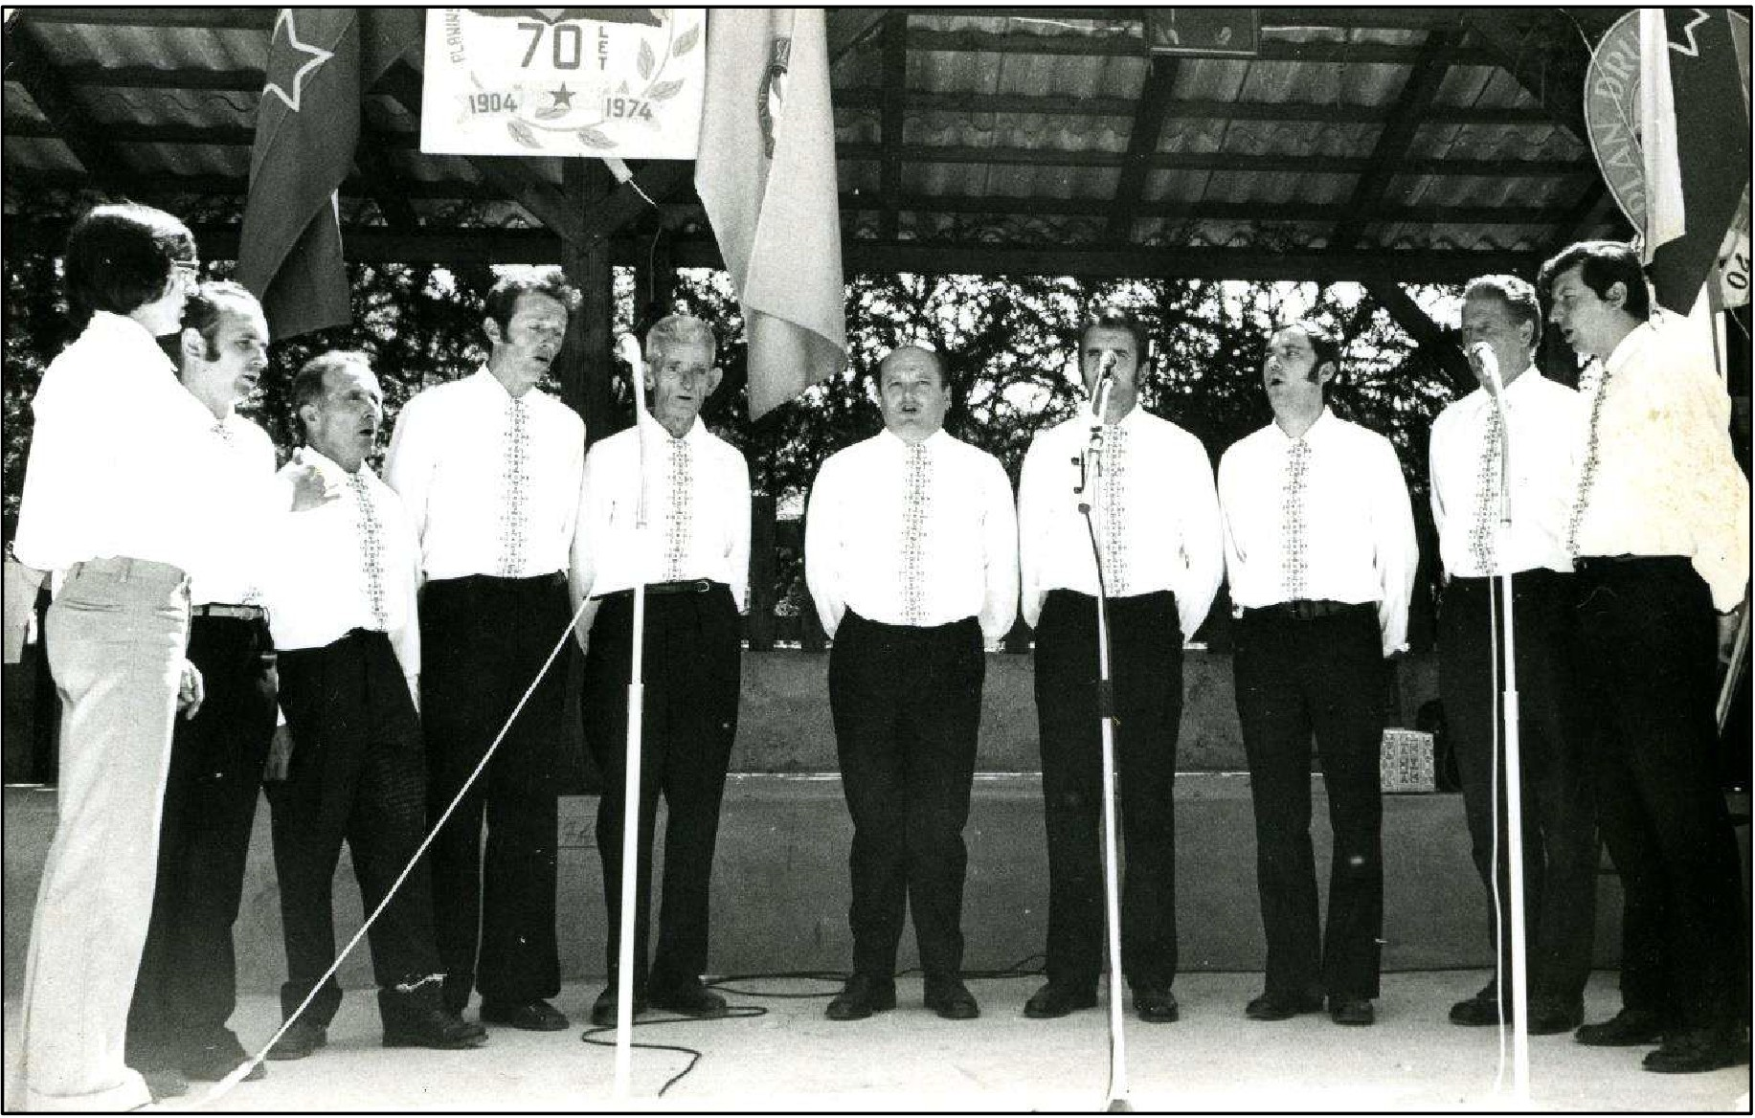

Nastop na proslavi ob 70-letnici Planinskega društva Cerkno, 1974.

Kmalu sta se pridružila še:
Janez Vončina, Ježev iz Masor in Benjamin Lapanja, Ruparsk iz Jazen

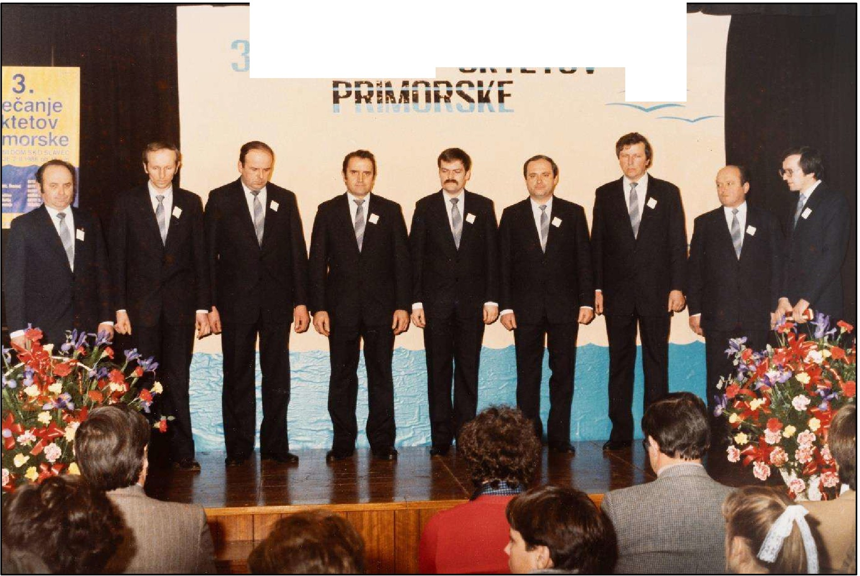
. 198
"'1111..HI'" 1 II·" 11'" I IU. 1 I'" 1 1 I
.-.
............. ·� ,,..,.... n,·
"
RICMANJE ::> 2 6
,.. ........_ ..... -■ ----
-
Nastop na Srečanju oktetov Primorske v Ricmanjih pri Trstu, 1986.

Kasneje so v sestavu prepevali tudi: Bogdan Filipič, Druščersk iz Lazca Boris Krajnc, Pečnik
Tomaž Lapanja, Cerkno
Aleš Magajne, Na Kalu, Krnice Martin Trpin, Zakriž
Darko Tušar, Novaki

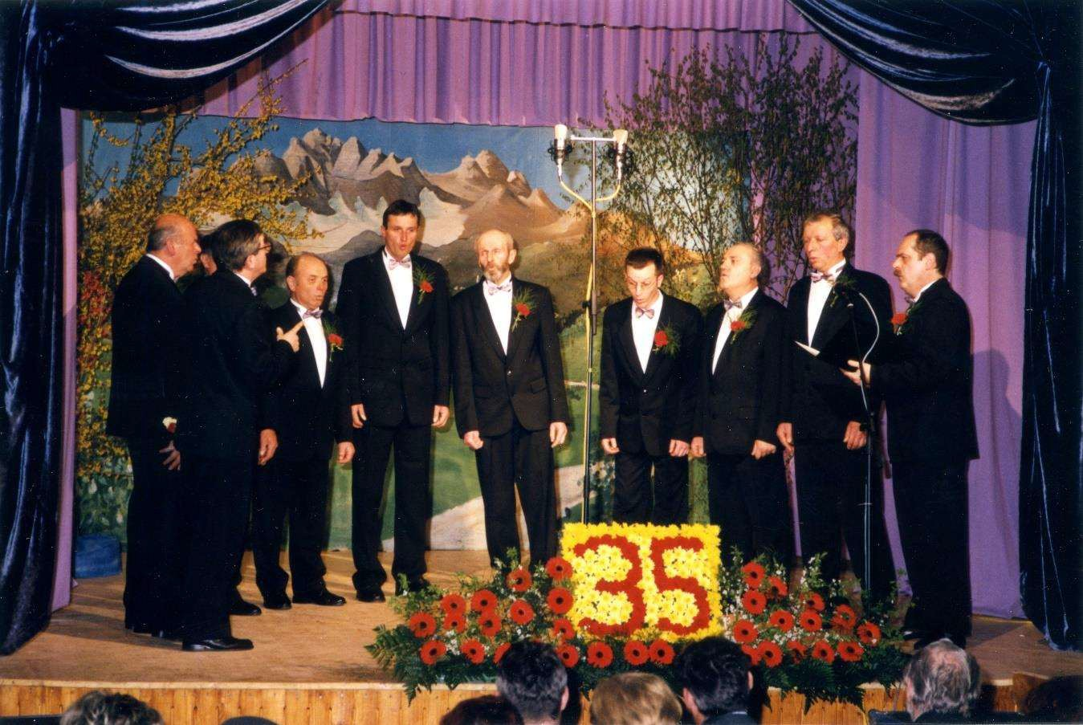
Jubilejni koncert ob 35-letnici delovanja, 2004.

Na vajah so se večinoma dobivali v društveni sobi v prvem nadstropju zadružnega doma. V
70. letih 20. stoletja, ko sta se društvu pridružila še Janez Vončina in Benjamin Lapanja pa so se nekaj časa dobivali pr Jušku pad cista. Kadar so ostali brez katerega od članov so si tako dirigent kot pevci prizadevali čimprej zapolniti vrste. Bogdan Filipič, ki je bil med mlajšimi člani, se spominja, kako se je pričelo njegovo sodelovanje z oktetom:

Konec decembra 1996 sva z Binetom v prostorih športnega društva v kleti zadružnega doma imela poslovilni pred odhodom v vojsko. Oktet je imel zgoraj vaje in po koncu vaj so prišli na en glaš še k nam spodaj. Seveda so jih nekaj zapeli, mi pa smo se trudili, da bi sodelovali. V glavnem, Tone [Tušar} je pogruntal, da imam posluh in mi rekel, da naj po koncu vojske kar pridem na vaje. Tisti večer sem seveda obljubil, daja. Septembra 1997 smo en četrtek zvečer sedeli pod brajdo in pride Tone pa reče: »No, zdaj pa le pridi. Saj si obljubil, da boš po koncu vojske prišel pet k oktetu. Res sem šel probat in ostal.

Štiri desetletja in pol so pevci bogatili prireditve v domačem kraju, širše na Idrijskem in Cerkljanskem, pa tudi drugje. Sodelovali so na občinski pevski reviji Naša pesem v organizaciji Zveze kulturnih organizacij Idrija in kasneje na območnih revijah. Sodelovali so

na pevski reviji Primorska poje. Še posebej radi so odhajali v zamejstvo, sodelovali so na vseh desetih srečanjih oktetov Primorske, ki jih je organiziralo Slovensko kulturno društvo Slavec iz Ricmanj pri Trstu (1984-1995). Namen te revije namreč ni bil tekmovalen, temveč zbliževanje, prijateljstvo in medsebojno druženje pevcev. Navezali so stike s slovenskim kulturnim društvom »Oton Župančič« iz Štandreža (1984) in pogosto nastopali tudi v drugih krajih v zamejstvu, največkrat v sklopu pevske revije Primorska poje (v Lieseh v Benečiji, v Križu pri Trstu, dvakrat v Zavarhu, dvakrat v Trbižu in v Bazovici). Na nastopih v zamejstvu jih je pogosto spremljal dober prijatelj Tomaž Pavšič, kije z oktetom tudi sicer pogosto sodeloval. Bil je govornik na več jubilejnih koncertih. Oktet pa je Tomaža Pavšiča tudi nekajkrat spremljal na predstavitvah njegove knjige Ob stari meji.
S prvega srečanja oktetov v Ricmanjah v spominu pevcev ostaja dolga pot domov. Pavel Magajne se spominja: Za prevoz smo si pevci sposodili že precej izrabljen kombi, kateremu se je takoj na začetku poti iz Ricmanj pokvaril pogon. Na pomoč so priskočili
domačini in s traktorji privlekli kombi do italijanske mejne kontrole. Karabinjerji traktorista čez mejo niso pustili zato smo pevci kombi z lastnimi močmi pririnili preko obeh mejnih kontrol na jugoslovansko stran, kar ni bilo enostavno, saj na mejnem prehodu Lipa cesta precej visi na italijansko stran. Gostitelji iz Ricmanj so nas z osebnimi vozili prepeljali na železniško postajo v Sežani. Kljub pozni nočni uri smo uspeli priklicati prijatelja Jožeta, ki nas je s svojim (tovornim) kombijem prišel iskat, da smo se v zgodnjih jutranjih urah srečno pripeljali domov.³⁶
Zelo veliko so prepevali v 80. letih 20. stoletja, saj so imeli letno okoli 20 nastopov in včasih tudi več kot 90 vaj. Skoraj ni bilo prireditve brez njihovega sodelovanja. Posledično je bil tudi njihov repertoar zelo obsežen in raznolik, od ljudskih, cerkvenih do posvetnih, partizanskih in drugih.
Doma so nastopali na različnih proslavah (8. februar, 8. marec, l. maj, l. november, 29. november, 22. december, krajevni praznik, proslave v spomin pisatelju Francetu Bevku), otvoritvah spominskih plošč, razstav, različnih obletnicah, komemoracijah, pogosto tudi na pogrebih. Na njegovo posebno željo, izraženo v oporoki, so v slovo zapeli tudi dr. Jožetu Felcu. Med posebne bi lahko uvrstili tudi nastop ob svečanem razvitju zastave Občine Cerkno leta 2009. Zapeli so pesem Daleč si Cerkljanska moja, za katero sta besedilo napisala Darko Tušar in Jože Galič, glasbo pa Jože Galič.

³⁶ Pavel Magajne

Oktet je velikokrat sodeloval z organizacijo Zveze borcev pri raznih spominskih proslavah, odkritjih obeležij in drugih dogodkih kot npr. odkritje spomenika v Rajd v Idrijskih Krnicah, Na povabilo Zveze italijanskih partizanov (ANPI) so nastopili na proslavi v Vallerianu blizu Pordenona. Večkrat so sodelovali na prireditvah povezanih s Partizansko bolnico Franja.
Trikrat so peli v radijski oddaji Koncert iz naših krajev, dve sta bili posneti v Cerknem in ena na Sovodnju. Nastopili so tudi v radijski oddaji Obisk v kolektivu v organizaciji Kulturno zabavnega uredništva Radia Ljubljana. Oddaja je bila posneta v tovarni Eta Cerkno.
Večkrat so nastopali tudi za delavce tovarne ETA, na vsakoletnih družabnih srečanjih kolektiva na Črnem vrhu nad Cerknim, za delavke v obratu ETE v Ilirski Bistrici, Več kot 30 let so s petjem razveseljevali pohodnike spominskih pohodov na Porezen v organizaciji Planinskega društva Cerkno.
Vsako leto so v zadružnem domu v Otaležu pripravili letni koncert in nanj povabili tudi gostujoče pevce in glasbenike (ŽePZ ETA Cerkno, 1981 - MPZ Peter Jereb Cerkno, 1984 - ŽePZ Kolektor Idrija, 1999 - učenci PGŠ Cerkno, 2007 -ŽePZ Cerklanke, 2009 - Joko in Dorne s prijatelji. Njihovi gostje so bili tudi Mešani pevski zbor Dornel, Železniki, Moški zbor Uranar, Gorenja vas. Nekaj božično novoletnih koncertov so pripravili skupaj z Mladinskim zborom Otalež.
Spomladi 1973 je v otaleški dvorani na povabilo PD France Bevk nastopil Primorski akademski zbor Vinko Vodopivec, v aprilu 1975 pa Slovenski oktet. Kot zanimivost omenimo, da so za prevoz Vodopivcev od Pirhove luknje do Otaleža poskrbeli pevci okteta s svojimi vozili, saj v Otalež takrat avtobus še ni mogel.
Še posebej slovesni so bili koncerti ob okroglih obletnicah (za 20, 25, 30, 35, 40 let delovanja), na katerih je bil običajno slavnostni govornik njihov prijatelj Tomaž Pavšič. Na koncertu ob 35-letnici zbora,18. aprila 2004, je me drugim povedal :
Pesem, ki prihaja iz srca, je nepozabno doživeije, ki se zapiše v dušo. Je srčno kulturno delo, ki spada v nikoli poplačano domovinsko ljubezen. Kulture se ne da deliti na višjo ali nižjo, na veliko ali malo. Kultura je ali pa je ni in brez nje ni mogoče polno živeti.³⁷
Pevci so bili pravzaprav ves čas tisti, ki so ohranjali prosvetno društvo v Otaležu živo tudi v organizacijskem smislu. Na čelu društva so se kot predsedniki zvrstili Julijan Kofol, Silvester Magajne, Ciril Magajne, Janez Vončina, Srečko Mlakar in Bogdan Filipič.

³⁷ Saša Dragoš, Osrečujejo z lepo pesmijo, Primorske novice, 2004.

Oktet je leta 1985 prejel Pirnatovo nagrado Občine Idrija za uspešno in požrtvovalno delo pri oblikovanju kulturne podobe kraja in širjenju ljubiteljske dejavnosti. Gre za najvišjo občinsko nagrado, ki jo podeljuje občinski svet za dolgoletno uspešno in ustvarjalno delo ter za vidne dosežke s področja kulture in umetnosti. Leta 1999 je prejel tudi Bevkovo priznanje Občine Cerkno za dolgoletno nadvse uspešno delo pri ohranjanju in širjenju pevske kulture na Cerkljanskem. Bevkovo priznanje je leta 2012 prejel tudi dirigent Pavel Magajne.

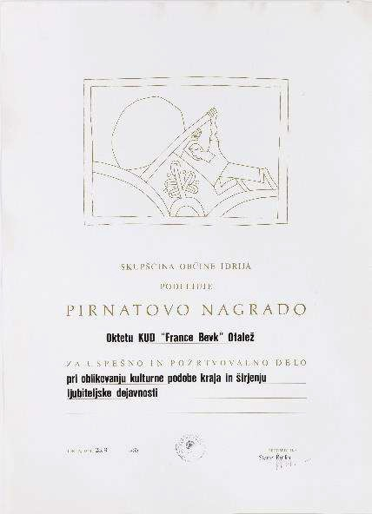
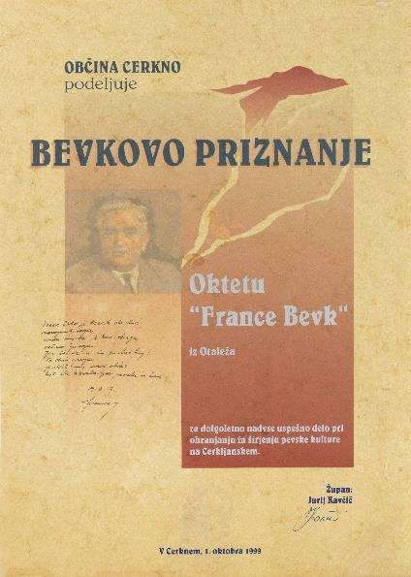

Pirnatova nagrada in Bevkovo priznanje Oktetu France Bevk.

V letu 2009 so člani noneta formalno zaključili z delovanjem. Odločitev ni bila soglasna, zato so se še nekajkrat zbrali za posebne dogodke in pogrebe. Septembra 2013 so sodelovali na proslavi v Otaležu, decembra istega leta pa v soteski Pasice, na prireditvi ob 70-letnici pričetka delovanja Partizanske bolnice Franja. Nekateri so ostali aktivni pevci, bodisi pri cerkvenem zboru ali v drugih pevskih sestavih, drugi so se poslovili od aktivnega prepevanja in nastopanja. Ostajajo pa spomini na desetletja vaj, nastopov in druženj v zadružnem domu v Otaležu ter na številne nastope doma in v zamejstvu. Njihovi glasovi pa shranjeni v radijskem arhivu Primorskega vala in verjetno še kje.

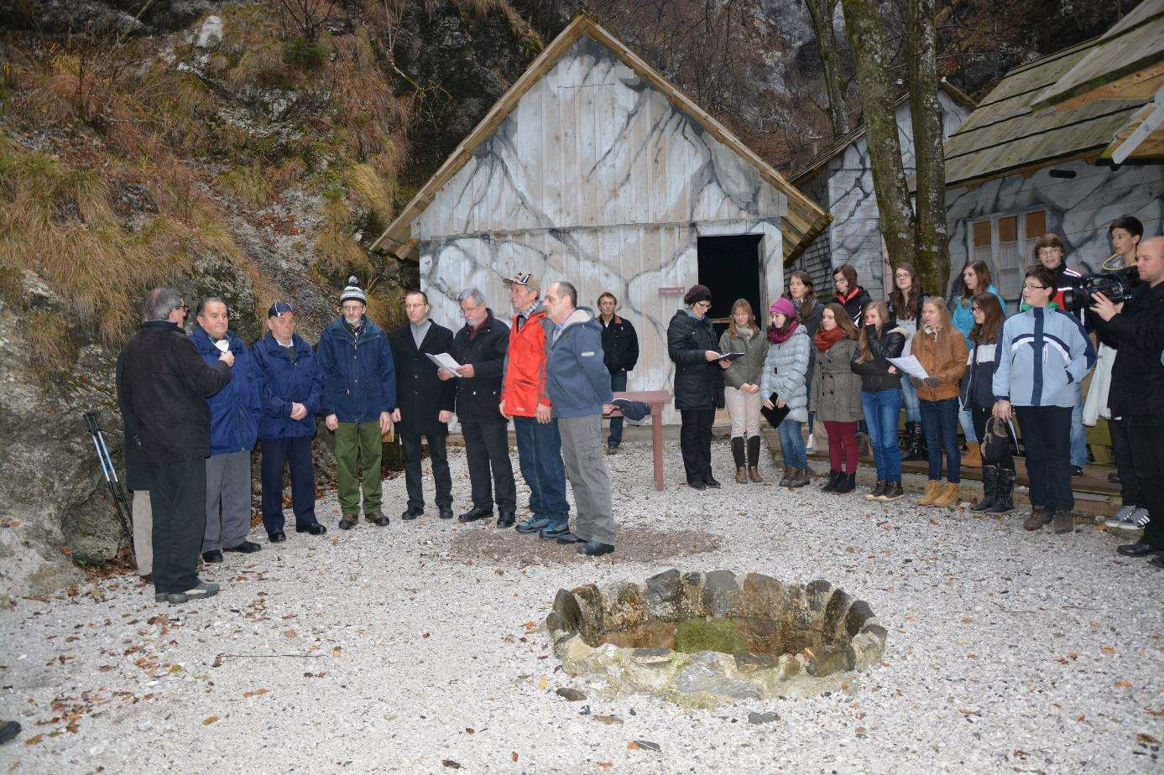

Nastop v Partizanski bolnici Franja ob 70-letnici ustanovitve bolnišnice, 23. december 2013. Vir: Fototeka Cerkljanskega muzeja.

Tekst: Milojka Magajne
Fotografije: Fototeka Cerkljanskega muzeja, arhiv Prosvetnega društva France Bevk Otalež
Člani krožka in informatorji: Božič Anica, Božič Bojan, Eržen Florjana, Filipič Bogdan, Jeram Zlatka, Kofol Franc, Magajne Ciril, Magajne Marija, Magajne Milojka, Magajne Pavel, Magajne Silvester, Magajne Valerija, Mlakar Peter, Mlakar Srečko, Peternelj Nada, Rupar Uroš, Simonič Janko, Vehar Milena, Vončina Janez, Zajc Ladislava, Zajc Olga.

